Výročná správa obchodnej spoločnosti
Hutnícke výrobky
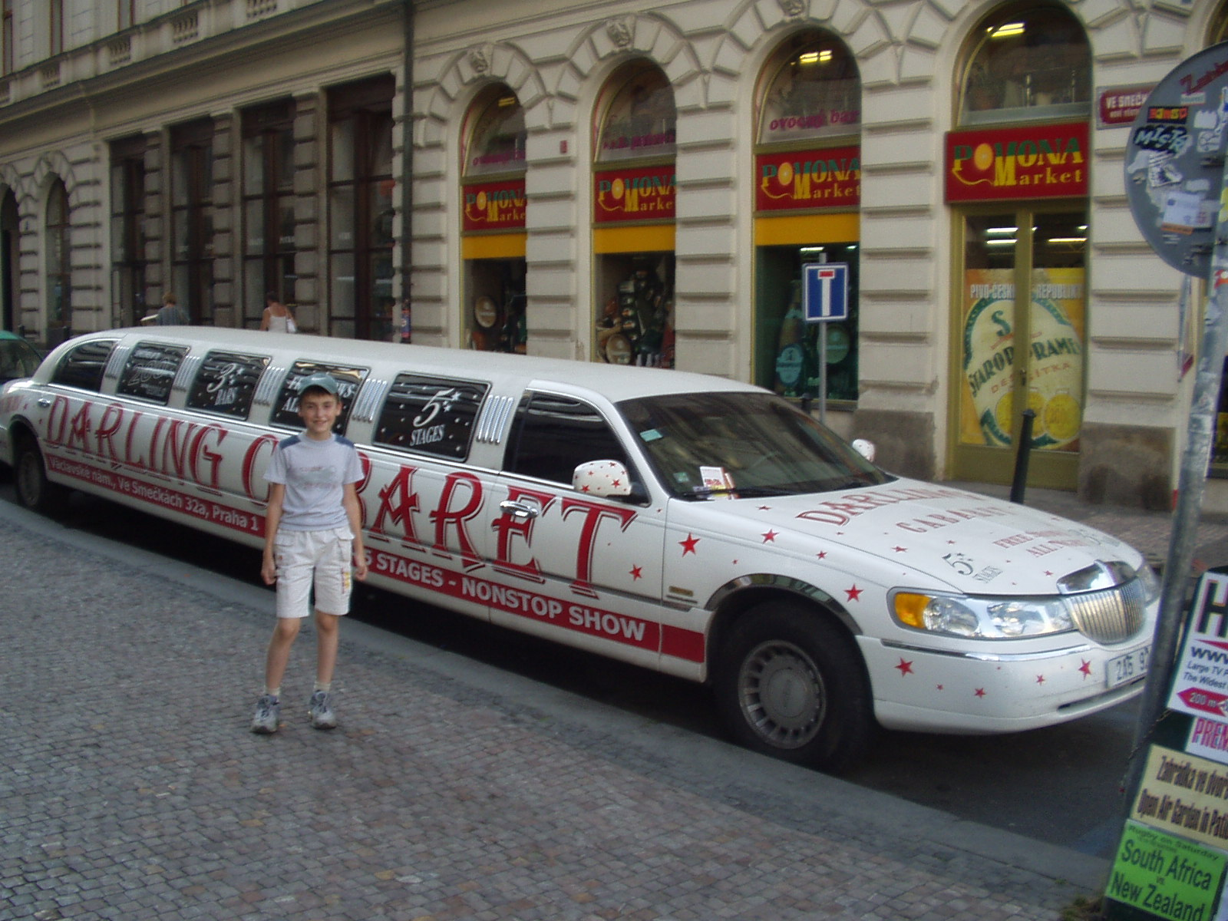

Výročná správa pojednáva o predaji hutníckych výrobkov za obdobie od 1. 1. 2003 do 22. 12. 2003. Presne dodržiava firemné delenie výrobkov do kategórií podľa výroby a číselných ukazovateľov predaja v m² a m³. Správa oddelene hodnotí ploché výrobky valcované za tepla a zvlášť valcované za studena.

Výrobky valcované za tepla:
- zvitky do hrúbky 12 mm
- zvitky od hrúbky 12 mm
- tabule o šírke do 800 mm
- tabule o šírke nad 800 mm

Výrobky valcované za studena:
- zvitky do hrúbky 3 mm
- zvitky od hrúbky 3 mm
- tabule o šírke do 600 mm
- tabule o šírke nad 600 mm

Predaj bol pozitívne poznamenaný rozvojom strojárstva na slovenskom trhu, najmä automobilového priemyslu.
Jednotlivý výrobcovia odobrali tovar nasledovne:
zvitky tabule
Kia 12 5
Wolkswagen 123 11
Škoda 1234 555

Grafy ukazujú predaj jednotlivých výrobkov podrobnejšie:
Traum Metalescu | Valcované za tepla |  | Valcované za studena
Traum Metalescu | Zvitky | Tabule | Zvitky | Tabule
Kia | 11 | 12 | 5 | 6
Wolkswagen | 21 | 22 | 8 | 9
Škoda | 31 | 33 | 12 | 13
Spolu | 63 | 67 | 25 | 28
